



G02-案例教学系统

系统设计与实现计划

|  |  |  |  |
| --- | --- | --- | --- |
| 文件状态： | 文件标识： | | PRD-2018-G02 |
| [ ] 草稿 | 当前版本： | | 1.0.0 |
| [√] 正式发布 | 作 | 者： | 刘雨霏、刘晓倩、杨智麟、胡方正、张光程 |
| [ ] 正在修改 | 完成日期： | | 2019-01-12 |

**版本历史**

|  |  |  |  |
| --- | --- | --- | --- |
| 版本/状态 | 参与者 | 起止日期 | 备注 |
| 0.1.0 | 刘雨霏、刘晓倩、杨智麟、胡方正、张光程 | 2018-12-30至2019-01-03 | 编写系统设计与实现计划 |
| 1.0.0 | 刘雨霏、刘晓倩、杨智麟、胡方正、张光程 | 2019-01-12至2019-01-16 | 发布系统设计与实现计划 |

目录

1． 引言 5

1.1编写目的 5

1.2背景 5

1.2.1 项目名称 5

1.2.2. 项目的提出者 5

1.2.3. 项目主要承担小组 5

1.2.4. 项目的用户 5

1.2.5项目模型 5

1.2.6业务需求 5

1.3文本约定 6

1.3.1采用标准 6

1.3.2排版约定 6

1.4业务目标 8

1.5参考资料 8

2． 引用文件 9

2.1引用文件 9

2.2定义 9

3． 项目概述 9

3.1 工作内容 9

3.2 主要参加人员 9

3.2.1项目开发方 9

3.2.2项目获取方 10

3.3 产品 10

3.3.1 程序实现环境 10

3.3.2 软件文档 10

3.3.3.非移交产品 11

3.3.4 功能服务 11

3.4验收标准 11

3.5条件与限制 11

3.6批准日期 12

4． 时间管理计划 12

4.1工作任务分解（WBS图） 12

4.2人力资源分解（OBS） 12

5． 范围管理计划 13

6． 质量管理计划 13

6.1质量管理角色及职责 13

6.2质量目标 13

6.3质量策略 13

6.4质量控制小组 14

7． 沟通管理计划 14

7.1开发者与客户沟通计划 14

7.2开发者内部沟通计划 15

7.3会议规则 15

7.4任务控制（惩罚措施） 16

8． 风险管理计划 17

8.1风险概率和影响定义 17

8.2风险控制 17

8.2.1需求获取方面的风险控制： 17

8.2.2需求分析方面的风险控制： 18

8.2.3需求规格说明方面的风险控制： 18

8.2.4需求审核方面的风险控制： 18

8.2.5需求管理方面的风险控制： 19

8.2.6其他风险控制： 20

9． 配置管理计划 20

9.1配置标志 20

9.2版本管理 20

9.3项目的监督和控制机制 21

9.4配置管理实施 21

9.5配置管理流程 21

# 引言

## 1.1编写目的

为了保证项目小组能按时保质的完成项目目标，更好的学习工程化思想，合理有序的开展项目工作，我们对项目的系统设计进行详细的描述，并对项目的实现进行计划，本文档主要分析计划如何获取、确认和评审项目需求过程，其中包括时间管理计划、范围管理计划、成本管理计划、质量管理计划、沟通管理计划、配置管理计划。

## 1.2背景

### 1.2.1 项目名称

项目名称：基于项目的案例教学系统

### 1.2.2. 项目的提出者

杨枨老师，侯宏仑老师

### 1.2.3. 项目主要承担小组

浙江大学城市学院PRD-2018-G02小组

### 1.2.4. 项目的用户

浙江大学城市学院在校学生

### 1.2.5项目模型

采用逆瀑布模型

### 1.2.6业务需求

针对工程类项目实践不足的问题，我们建立了基于项目的案例教学系统，是以“Learning-by-doing”为主要教学思想，以互联网+作为载体，融合案例教学法、项目教学法以及问题导向型学习法各种优点的学习系统。

该系统使用工程类案例作为实践资源，将一门课程通过一个项目化案例进行展示，以任务的形式进行推进，采用项目分工的形式，按照实际情况给每个项目设定了不同的角色，每个角色都分配给了相应的任务，学生通过角色的扮演来进行项目的学习，模拟真实项目的开展过程，从而进行体验式学习的教学方式，解决工程类实践性学科在教学过程中实践不足的问题。

基于项目的案例教学系统具有以下几个明显优势：

（1）学生可以扮演案例中的某个角色，根据其分配到的任务完成相应的工作和学习，与小组其他人员共同协作完成一个项目。学生通过在线学习可以了解到整个项目的流程，加深对理论知识的理解，提高项目实践能力。

（2）项目化的案例把项目分解成一个个任务，任务之间有相互的依赖关系，这比较像游戏中的一个个场景，增加了学习的趣味性，促进了学习体验。

（3）系统支持多个案例，只要符合其定义和规范的案例都可以用来学习，这为学生的学习创造了很好的环境。

（4）教师，以指导者的身份，可以随时跟踪、监控各个小组的项目情况，并可以方便的对项目进行讲评。

## 1.3文本约定

### 1.3.1采用标准

文档编写采用的标准是IEEE-830-1998 版本的软件需求规格说明书，部分内容根据项目实际情况进行调整或删减。

### 1.3.2排版约定

#### 1.3.2.1汉字排版

|  |  |  |  |  |  |
| --- | --- | --- | --- | --- | --- |
| 格式 | 字体 | 字号 | 加粗 | 斜体 | 下划线 |
| 标题 | 宋体 | 二号 | 是 | 否 | 否 |
| 标题1 | 宋体（中文标题） | 二号 | 是 | 否 | 否 |
| 标题2 | 宋体（中文标题） | 三号 | 是 | 否 | 否 |
| 标题3 | 宋体（中文标题） | 三号 | 是 | 否 | 否 |
| 标题4 | 宋体（中文标题） | 四号 | 是 | 否 | 否 |
| 正文 | 宋体（中文正文） | 五号 | 否 | 否 | 否 |

#### 1.3.2.2数字规范

阿拉伯数字用“Times New Roman”字体显示

#### 1.3.2.3标题编号

标题编号采用多级形式编写。如下所示：

一级标题：1

二级标题：1.1

三级标题：1.1.1

……

注：标题级数最好不要超过6级

#### 1.3.2.4正文文字

正文段落格式：行距为单倍行距

#### 1.3.2.5封面

必须有G02小组LOGO，

必须有项目名称（字体：宋体二号加粗）、文档名称（字体：宋体三号加粗）

必须要有文件标识表格（含文件状态，版本号，文件标识，作者，完成日期）

必须有项目名称（字体：宋体二号加粗）

#### 1.3.2.6页眉和页脚

页眉：PRD2018-G02-软件需求规格说明书

页脚：中间是页数

#### 1.3.2.7文档修改历史

技术文档都要有“文档修订历史”，内容可参照本文档的第二页，这里不再累述。

列名说明

版本：文档版本编号

作者：版本的负责人

起止日期：起止日期

备注：描述这一版本的特点

#### 1.3.2.8目录

文档编写完成后都必须生成“目录”。目录字体样式和大小请参照本文档的“目录”页面，这里不再累述。

## 1.4业务目标

传统的学习系统，是以强调理论知识点的学习为主的学习系统。这种学习系统的特点主要是能够给学生提供多元化的学习方法，如动画、PPT、视频、录音等等，让学生的学习寓教于乐。然而，这种学习系统却对现在出现的一类工程性学科的教学无能为力。工程性学科的教学最大的特点便是实践性强，需要学生自己动手去做，而不能单单进行理论的学习。

我们想要建立的基于项目的案例教学系统是采用以项目为基本结构，使用工程类案例作为实践资源的系统，主要有以下几类特点与优势：

一、Learning-by-doing学习方式的采用

主要的学习方法就是让学生进行实践，从而获得相应的经验。

二、以项目的形式组织工程类案例

将案例还原成项目供学生再次实践与学习，不但能够规范案例的描述方法，还能够对使用过的案例进行积累。

三、项目为实践的结构背景

项目是基于项目的案例学习系统中主要的学习和实践方式。让学生真正动手做，有利于增强学生的动手能力。同时又由于项目的协作性、任务阶段性的特点，使得学生在实践过程中对团队协作、全局把握有了自己的认识。

综上所述，基于项目的案例学习系统是同时具备了案例教学法、项目教学法等教学方法诸多优点的学习系统。同时它还是Learning-by-doing教学方式的一种具体体现。由此我们可以预见，基于项目的案例学习系统今后将在实践性的工程类学科教学中产生重大的影响。

## 1.5参考资料

书籍资料：

《软件工程导论》 清华大学出版社 张海藩等

《软件需求第三版》 清华大学出版社 Karl Wiegers Joy Beatty

《IT项目管理第八版》 机械工业出版社 凯西·施瓦尔贝

《人月神话》清华大学出版社 费雷德里克·布鲁克斯

网络资料：

PMBOK中文第五版---- SoftwareRequirtmentsG02

<https://github.com/SoftwareRequirtmentsG02/PRD2018-G02>

2018年12月30号 17:30

# 引用文件

## 2.1引用文件

PRD2018-G02-需求工程项目计划WBS图

PRD2018-G02-项目计划甘特图

## 2.2定义

|  |  |
| --- | --- |
| 名称 | 解释 |
| J2EE | 一套不同于传统应用开发的技术架构，包含许 多组件，主要可简化且规范应用系统的开发与部署，进而提高可 移植性、安全与再用价值。 |
| Tomcat | Apache 软件基金会下属的 Jakarta 项目开发的一个 Servlet 容器 |

# 项目概述

## 3.1 工作内容

根据已经确定完成的项目需求，进行对整个系统的设计并编码实现，同时在整个过程中对时间、范围、成本、质量进行管理控制

## 3.2 主要参加人员

### 3.2.1项目开发方

|  |  |  |  |  |
| --- | --- | --- | --- | --- |
| 姓名 | 电话 | 微信号 | QQ | 邮箱 |
| 刘雨霏 | 19967306561 | To-some-where | 764310647 | [31601236@stu.zucc.edu.cn](mailto:31601236@stu.zucc.edu.cn) |
| 杨智麟 | 15968128542 | yzl86228128 | 289575668 | [31601259@stu.zucc.edu.cn](mailto:31601259@stu.zucc.edu.cn) |
| 刘晓倩 | 15988154533 | lxq15988154533 | 2894934602 | [31601381@stu.zucc.edu.cn](mailto:31601381@stu.zucc.edu.cn) |
| 胡方正 | 13567797411 | hufzfzfzfz | 1154648074 | [31601391@stu.zucc.edu.cn](mailto:31601391@stu.zucc.edu.cn) |
| 张光程（组长） | 15988133320 | l215680971 | 215680971 | [31608035@stu.zucc.edu.cn](mailto:31608035@stu.zucc.edu.cn) |

### 3.2.2项目获取方

|  |  |  |  |  |
| --- | --- | --- | --- | --- |
| 责任人 | 角色 | 联系方式 | | 备注 |
| 电话 | 邮箱 |
| 杨枨 | 项目发布人、教师、游客、管理员 | 13357102333 | yangc@zucc.edu.cn | 暂无 |
| 侯宏仑 | 项目发布人、教师、游客、管理员 | 暂无 | ubilabs@zucc.edu.cn | 暂无 |

## 3.3 产品

### 3.3.1 程序实现环境

文档撰写及PPT制作：Microsoft Office Professional Plus 2010/2016

源码分析及修改：JetBrians PhpStorm （开发语言：PHP&JS）

配置管理：Git & GitHub Desktop

UML工具：StarUML

云服务器：阿里云服务器

数据库服务：MySQL

图片制作：Adobe PhotoShop

原型制作：Axure RP

E-R图制作：Sybase PowerDesigner

### 3.3.2 软件文档

《可行性分析报告》

《总体项目计划》

《需求工程项目计划》

《需求规格说明书》

《测试用例》

《用户手册》

《系统设计与实现计划》

《概要设计说明》

《质量保证计划》

《测试计划》

《工程部署计划》

《培训计划》

《系统维护计划》

《项目总结报告》

### 3.3.3.非移交产品

《会议记录》

《需求变更控制》

《用户群分类》

《愿景与范围》

《数据字典》

《需求优先级》

### 3.3.4 功能服务

案例教学系统，通过开发一个在线案例学习系统，其中案例以项目的方式进行组织。具体的，项目化案例教学让学生通过扮演案例中角色，模拟真实项目的开展过程，从而进行体验式学习的教学方式。

## 3.4验收标准

|  |  |
| --- | --- |
| 合格 | 不合格 |
| 1.软件可正常运行  2.通过软件需求课程的课程评审 | 1.软件不能正常运行（经常出现闪退，无法登陆等问题）  2.未通过软件需求课程的课程评审 |

## 3.5条件与限制

条件：

应具备的条件：五人协作的开发团队，具备基础的开发知识和经验，配置好的开发环境

已具备的条件：五人协作的开发团队，配置好的开发环境

尚需创造的条件：基础的开发知识和经验

限制：

成本限制：租借云端服务器，维护成本提高。

人员限制：缺乏开发知识的五人

经费限制：由于是学习阶段，所有成员没有工资和项目经费

收益限制：该项目根据现有的软件为模板编写，经济效益不高。

开发时间限制：开始时间：2018.9.28 结束时间：2019.1.14

## 3.6批准日期

2019年01月16日

# 时间管理计划

## 4.1工作任务分解（WBS图）

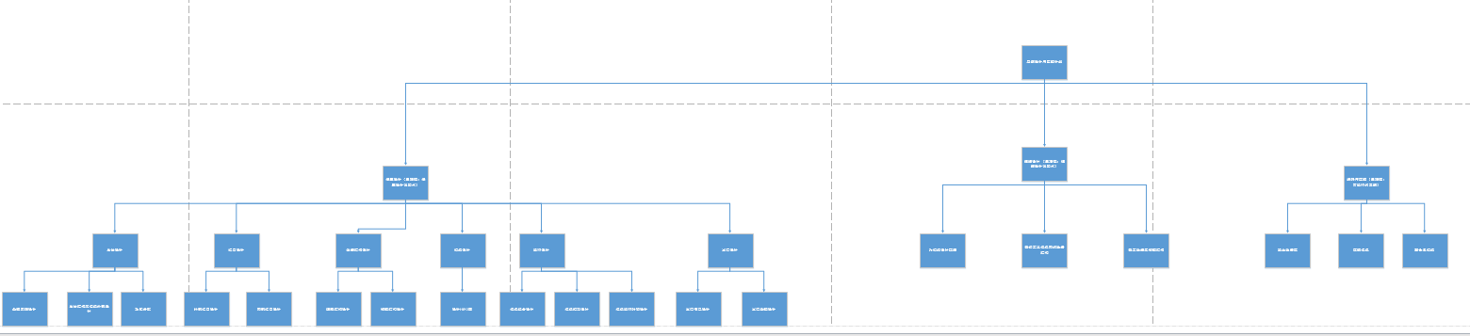

详见PRD2018-G02-系统设计与实现WBS

## 4.2人力资源分解（OBS）

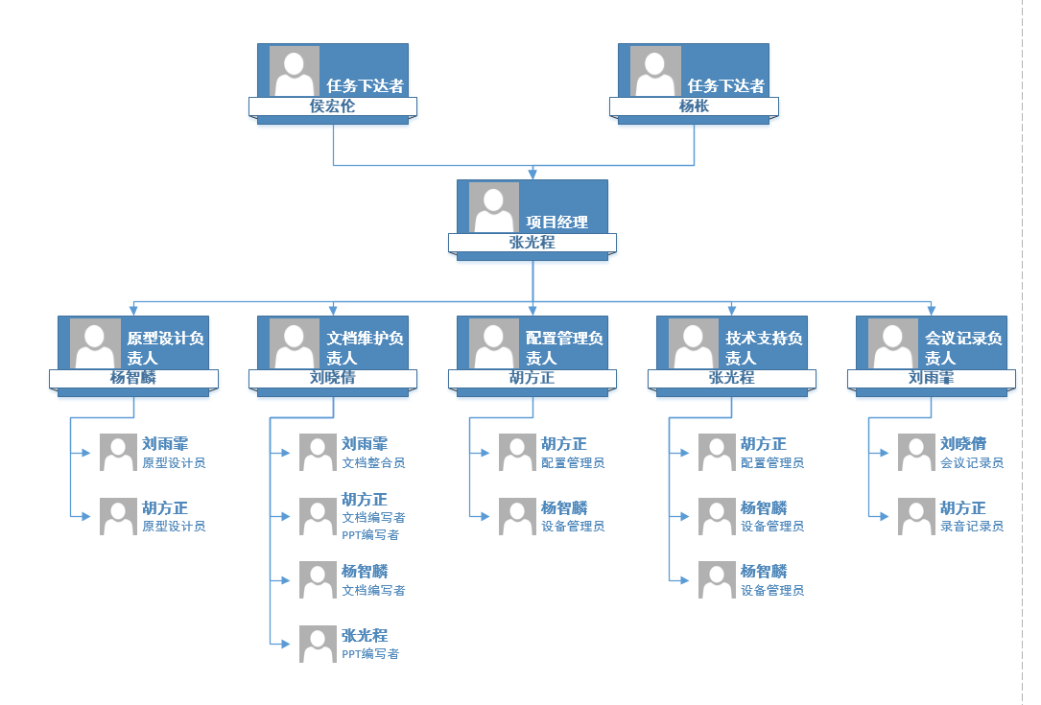

# 范围管理计划

1.根据用户需求以及界面原型进行设计

2.根据用例图以及设计对各个功能进行开发

3.根据需求文档对已开发功能进行测试

4.客户确认

# 质量管理计划

## 6.1质量管理角色及职责

|  |  |  |
| --- | --- | --- |
| 名字 | 角色 | 职责 |
| 张光程 | 项目经理 | 负责整个项目的计划，工作任务的分配并监督各成员任务完成情况。 |
| 杨枨老师 | 总负责人 | 对项目各阶段里程碑文件进行检查评审。 |

## 6.2质量目标

1、确保各类客户提出的需求的可行性。

2、确保实现可行的所有需求。

3、确保没有理解错误客户需求。

4、确保按照需求实现的软件系统可以满足客户需求。

## 6.3质量策略

为了保证提交给用户的产品是高质量的，需求分析过程中采取的质量保证措施包括：

1、日常中，经常与客户联系，提高客户参与度。

2、需求开发过程中需要站在客户角度，协助质量指标和可能的风险。

3、对容易产生二义性的需求目标进行询问，确认顾客真实需求，保证需求文档不产生二义性。

4、进行有关项目需求的评审。

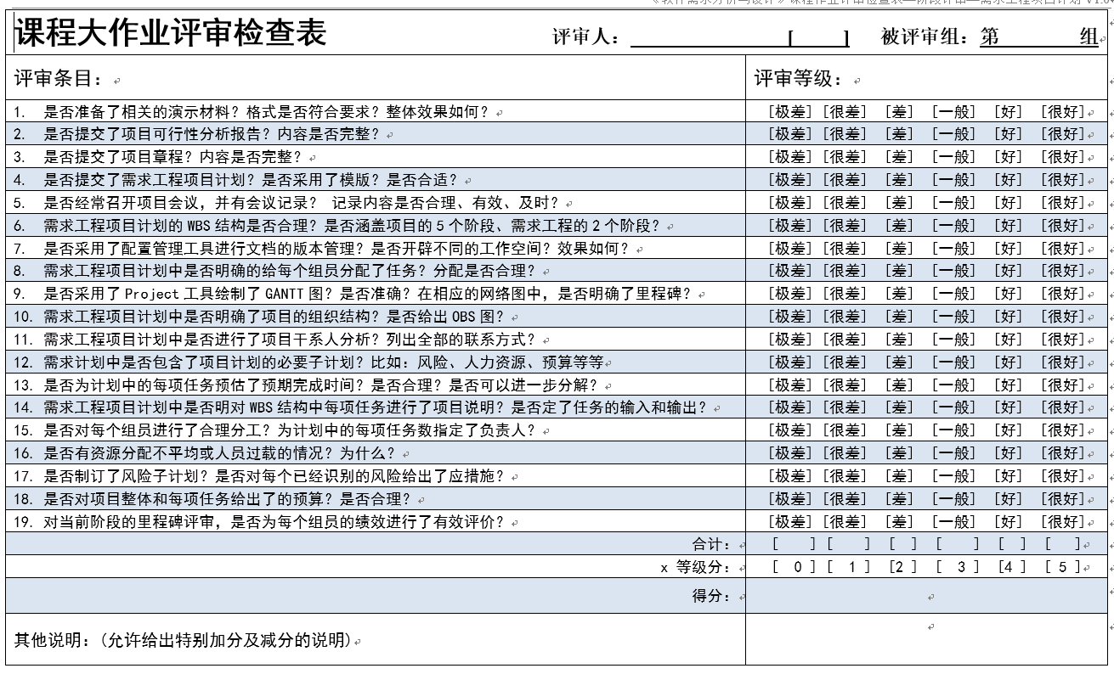

## 6.4质量控制小组

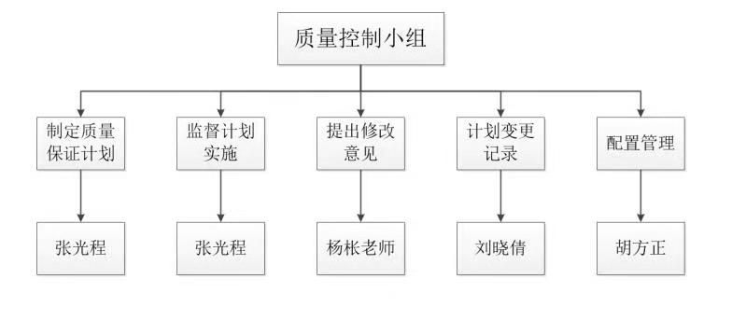

# 沟通管理计划

## 7.1开发者与客户沟通计划

|  |  |  |  |  |  |  |
| --- | --- | --- | --- | --- | --- | --- |
| 沟通计划 | 沟通方式 | 沟通地点 | 沟通时间 | 参与人员 | 目标 | 产出 |
| 客户访谈 | 邮件预约座谈开会 | 理四504 | 根据预约时间 | 全体组员及用户代表 | 获取需求  细化需求  确认需求  推动项目进程 | 会议记录  录音文件  项目阶段性产物以及相关文档更新修改 |
| 阶段性答辩 | PPT答辩 | 一般为理四221或理四508 | 上课时间或由助教安排时间 | 全体组员及评审人员 | 确定基线，达成课程目标 | 文档修改及更新  PPT修改 |

## 7.2开发者内部沟通计划

|  |  |  |  |  |  |  |
| --- | --- | --- | --- | --- | --- | --- |
| 沟通计划 | 沟通方式 | 沟通地点 | 沟通时间 | 参与人员 | 目标 | 产出 |
| 周常会议 | 座谈开会 | 图书馆一楼 | 每周六上午9:30 | 全体成员 | 上周总结  当前任务分析  任务分配 | 会议记录  录音文件 |
| 日常沟通 | 面谈 | 随机 | 随机 | 全体成员 | 推动任务完成进度 | 推动项目进程 |
| 组内评审 | 微信 | 随机 | 每周日下午六点 | 全体成员 | 检查任务完成情况，返工与改进，绩效评定 | 会议记录  录音文件  绩效评价 |
| 紧急会议 | 面谈 | 图书馆一楼 | PM下达时间 | 全体成员 | 解决紧急情况 | 会议记录  录音文件  采取紧急措施 |
| 团队建设 | 火锅 | 中大银泰海底捞 | 随机 | 全体成团 | 明确团队目标，提高组内凝聚力，激励团队更好地完成下一步任务 | 录音文件或其他记录 |

## 7.3会议规则

**准时**  
1.出席会议尽量准时；无特殊理由，不能迟到。  
2.会议结束尽量准时。  
**高效**  
1.会议期间，讨论要围绕议题,尽量不作出与议题无关的讨论。  
2.会议一定要有成果：讨论要有所结论。  
3.工作安排要落实，必须安排到位，尽可能落实到每个人，必须让每一个与会者都必须明确自己要干什么,什么时间完成

4.对每一项任务设立执行者和监督人，执行者和监督人互为AB角，若A因为某些原因无法完成任务，需要向B说明原因并交代任务完成进度，B需要完成A剩下的任务。  
**有条理**  
1.会议前一定要确立主题

2.会议期间，注意录音；会议以后，由会议记录员写好会议记录

## 7.4任务控制（惩罚措施）

1.规定会议时间内不得迟到，除非提前两天向PM请假，无故迟到需要贡献团建基金：50元/5分钟。

2.每个成员的任务都设立了截止时间，组员需要在规定时间内完成相应任务，如果没有按时完成，会酌情对该组员进行扣分。

3.若成员完成任务存在问题，需要提出解决方案，及时对问题进行修改补充。

# 风险管理计划

## 8.1风险概率和影响定义

|  |  |  |  |  |  |
| --- | --- | --- | --- | --- | --- |
| 参数 | 定义描述 | 进度 | 成本 | 质量 | 范围 |
| 效率 | 高 | 表示发生的可能性 | | | |
| 中 |
| 低 |
| 影响 | 高 | 进度延期半个月以上 | 成本超支20% | 项目最终结果实际无法使用 | 每月重大变更超过3起 |
| 中 | 进度延期一周以上 | 成本超支10%-20% | 质量降低到顾客不能接受的程度 | 每月重大变更超过2起 |
| 低 | 进度延期三天以上一周以下 | 成本超支小于5% | 仅有要求极为严格的应用受到影响 | 每月重大变更超过1起 |

## 8.2风险控制

### 8.2.1需求获取方面的风险控制：

|  |  |  |  |  |
| --- | --- | --- | --- | --- |
| 风险评估 | 触发条件 | 风险负责人 | 影响 | 风险控制 |
| 产品项目范围没有达成明确的共识引发的风险 | 业务需求范围未得到明确 | 张光程 | 高 | 在项目早期确定项目的业务需求范围，并将它作为添加新需求和修改现有需求的指导 |
| 需求开发所需的时间分配不合理引发的风险 | 进程安排不合理 | 刘雨霏 | 高 | 合理安排需求开发所需的时间 |
| 忽视非功能需求引发的风险 | 客户未明确或者不合适 | 杨智麟 | 低 | 确定主要客户，并采用产品代言人的方法，保证有足够的客户代表的积极参与，确保由合适的人对需求做出权威性的决策 |
| 未加说明的需求引发的风险 | 客户的想法未明确 | 刘晓倩 | 低 | 尽量识别客户可能做出的任何假设。提出自由回答的问题来鼓励客户分享更多的想法、期望、主意、信息和关注点，而不是我们以其他方式所听到的 |
| 对已有的产品作为需求基线来源引发的风险 | 对项目不了解 | 张光程 | 低 | 通过逆向工程发现的需求编写成文档，让客户评审这些需求，以确保其正确定和相关性 |
| 根据用户提议的解决方案引发的风险 | 客户隐藏需求没有明确 | 胡方正 | 低 | 分析人员必须提炼出隐藏在客户提出的解决方案背后的真正意图 |

### 8.2.2需求分析方面的风险控制：

|  |  |  |  |  |
| --- | --- | --- | --- | --- |
| 风险评估 | 触发条件 | 风险负责人 | 影响 | 风险控制 |
| 设定需求优先级时的风险 | 需求优先级设置不合理 | 刘晓倩 | 中 | 要确保每个功能需求、特性或用例都设定了优先级，并安排在一个特定的系统版本或迭代中实现它们 |
| 为需求建立模型时的风险 | 没有足够的知识来了解需求建模 | 张光程 | 高 | 获取足够的知识以对需求进行正确的建模 |
| 编写数据字典时的风险 | 数据字典不正确 | 杨智麟 | 中 | 正确了解需求的内容以打造正确的数据字典 |

### 8.2.3需求规格说明方面的风险控制：

|  |  |  |  |  |
| --- | --- | --- | --- | --- |
| 风险评估 | 触发条件 | 风险负责人 | 影响 | 风险控制 |
| 采用模版错误的风险 | 模板寻找不正确 | 胡方正 | 中 | 验证并使用绝对正确且权威的模版 |

### 8.2.4需求审核方面的风险控制：

|  |  |  |  |  |
| --- | --- | --- | --- | --- |
| 风险评估 | 触发条件 | 风险负责人 | 影响 | 风险控制 |
| 编写测试用例时的风险 | 测试用例不恰当 | 胡方正 | 高 | 确保测试用例正确的实例化，文档化 |
| 编写用户手册不够详细的风险 | 未及时采纳用户意见、建议 | 刘晓倩 | 低 | 间断性采纳足够的客户建议以不断改善用户手册 |
| 合格标准定制时的风险 | 合格标准不恰当 | 张光程 | 中 | 多次与需求给及方接触，确定需求的最终模式以正确的制定合格标准 |

### 8.2.5需求管理方面的风险控制：

|  |  |  |  |  |
| --- | --- | --- | --- | --- |
| 风险评估 | 触发条件 | 风险负责人 | 影响 | 风险控制 |
| 变更控制过程不完善引发的风险 | 变更未进行记录 | 张光程 | 中 | 项目经理严格把控变更控制过程，保证每次变更都有原因有记录以及有影响分析 |
| 变更控制委员会没有实际生效的风险 | 项目经理管理松散 | 张光程 | 高 | 项目经理严格把关变更控制委员会以使其达到应有的效果以及保证维持日常的运作 |
| 变更影响分析不当的风险 | 变更申请未得到同意 | 杨智麟 | 低 | 变更控制委员会对每一次变更申请做出正确的影响分析并与项目经理协商决定变更与否 |
| 历史记录丢失的风险 | 文件未保存或没有更新 | 刘晓倩 | 中 | 项目经理与变更控制委员会负责人两首保留历史文件，并实时上传新文件至远程库 |
| 需求管理工具使用不当的风险 | 不能熟练掌握需求管理工具 | 胡方正 | 中 | 所有组员认真学习需求管理工具的使用使能对其进行熟练的基础操作 |

### 8.2.6其他风险控制：

|  |  |  |  |  |
| --- | --- | --- | --- | --- |
| 风险评估 | 触发条件 | 风险负责人 | 影响 | 风险控制 |
| 工作人员的事假病假 | 组内人员因身体或其他原因请假 | 张光程 | 中 | 工作人员做到所有事假提前一星期通知以让项目经理合理安排其他人员的分工使计划照常推进。所有计划应有监督人监督以保证在员工病假或突然的事假以及其他理由的请假中能急事实施以确保项目的正常推进 |
| 项目经费的不足 | 项目购买设施经费不足 | 刘雨霏 | 高 | 早期进行正确的经费预算，项目经理对开支进行严格的把控以保证预算的充足，对无法预计的花费进行判断重要性及经后的预算重估和经费申请 |

# 配置管理计划

## 9.1配置标志

软件项的标识基本按照《软件配置标识命名规则》进行。要通过标识能够确定软件项之间的相互联系。

## 9.2版本管理

使用Github在远端创建库并允许小组成员对其的操作。明确受控文档与非受控文档，项目一经修改就传送每一个测试版本至非受控文档，1.0及以上的正式版本将最高版本保存至受控文档，确保版本的回溯可能。

## 9.3项目的监督和控制机制

在突发事件的情况下项目经理可以对项目范围进行变更，并在事后把变更说明提报告给老师。

范围变更通常牵涉到进度、风险和质量等多个方面，所有的变更都要求对这些方面的考虑和权衡，对于引起这些方面明显的变动，需要更改这些方面的设计，并且进行相关的记录。

项目组其他成员可以对范围提出变更意见，但必须向PM进行报告并鼓励每一个项目成员提出新方法、新工具以提高项目的开发进度，但严格控制在未经讨论的擅自变更，这些变更指 WBS 中未规定的事情。

对于客户提出的变更，视变更影响的大小，首先须经变更控制委员会正式或者非正式的讨论，把最后的变更意见交由项目经理实施。

WBS 中对每一个消耗资源的活动都进行了定义，但并不表示 WBS 是不可更改的，所有经过变更都要求反映在 WBS 中，并且 WBS 所在的主文件以修改次数进行标识。

范围基线的变更要严格控制，除非在不能挽救的情况下，范围基线不允许变更；范围基线变更必须经过变更控制委员会正式的会议。在每次基线变更后，状态报告还要能说明。哪些基线项变了、为什么变、变化前的版本是什么、变化后的版本是什么。

程序的变更、代码的更新所形成的软件的新的调试版本，以版本管理程序和源代码管理程序进行标识和记录，项目经理要确保当前使用的版本反应了最新的变更（附件中规定了版本和源代码记录的模版）。

变更的内容、质量要求须同时遵循质量计划、质量标准的相关事项；用户手册、培训计划要求业务或对应功能相关的人员进行书写，并且按照进度计划中所

规定的最后日期进行审核，所有的修订意见同时应通知变更控制委员会中实施方的成员。

## 9.4配置管理实施

仔细定义软件系统的交付物；严格控制对可交付物的变更；确保软件系统的可交付物与既定的或者经过核准修订的可交付物相一致。配置管理员的确认以及配置活动的审查。

由于用户后期提出的范围改变、在设计中没有考虑周全的特征或者性能指标、牵制性的改变等导致的变更申请，定义变更的控制程序；提供验收的标准和程序，确保可交付的产品符合用户既定的要求；提出资源和机构的支持要求。

## 9.5配置管理流程

